加油明细表

序号 | 发票日期 | 车牌号 | 金额
1 | 2025.08.29 | 蒙KYE197 | 252
2 | 2025.08.30 | 蒙KYE197 | 268
3 | 2025.09.04 | 蒙KYE197 | 380
4 | 2025.09.06 | 蒙KYE197 | 265
5 | 2025.09.07 | 蒙KYE197 | 289
6 | 2025.09.08 | 蒙KYE197 | 298
7 | 2025.09.11 | 蒙KYE197 | 388
8 | 2025.09.17 | 蒙KYE197 | 353
9 | 2025.08.29 | 蒙K3820警 | 386
10 | 2025.08.30 | 蒙K3820警 | 303
11 | 2025.09.05 | 蒙K3820警 | 251
12 | 2025.09.06 | 蒙K3820警 | 360
13 | 2025.09.07 | 蒙K3820警 | 311
14 | 2025.09.14 | 蒙K3820警 | 330
15 | 2025.08.29 | 蒙K2709警 | 349
16 | 2025.09.01 | 蒙K2709警 | 315
17 | 2025.09.05 | 蒙K2709警 | 323
18 | 2025.09.06 | 蒙K2709警 | 410
19 | 2025.09.08 | 蒙K2709警 | 243
20 | 2025.09.17 | 蒙K2709警 | 335
21 | 2025.08.29 | 蒙KB317B | 289.19
22 | 2025.08.30 | 蒙KB317B | 266
23 | 2025.09.02 | 蒙KB317B | 300
24 | 2025.09.06 | 蒙KB317B | 247
25 | 2025.09.07 | 蒙KB317B | 200
26 | 2025.09.08 | 蒙KB317B | 292
27 | 2025.09.17 | 蒙KB317B | 240
 |  |  | 8243.19

发票明细

1.

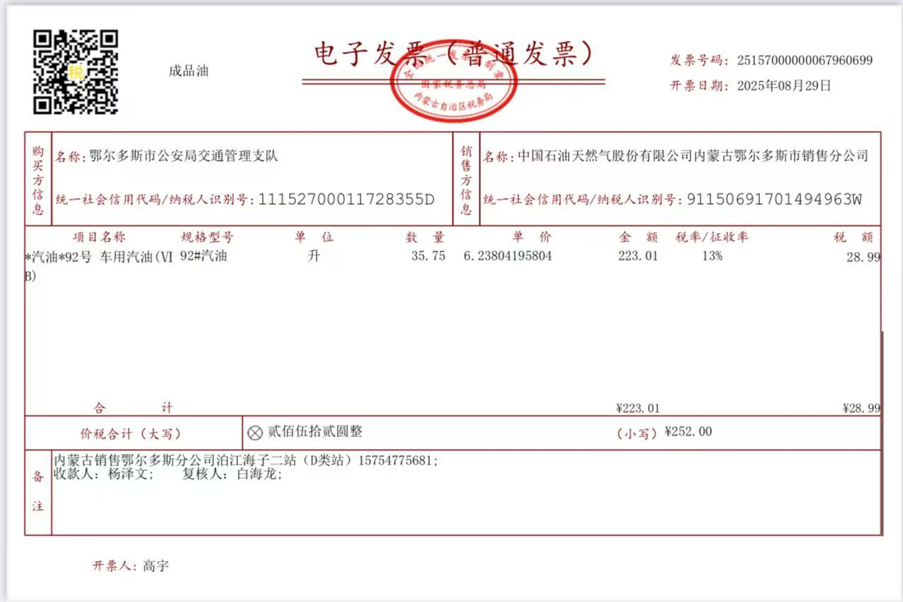

2.

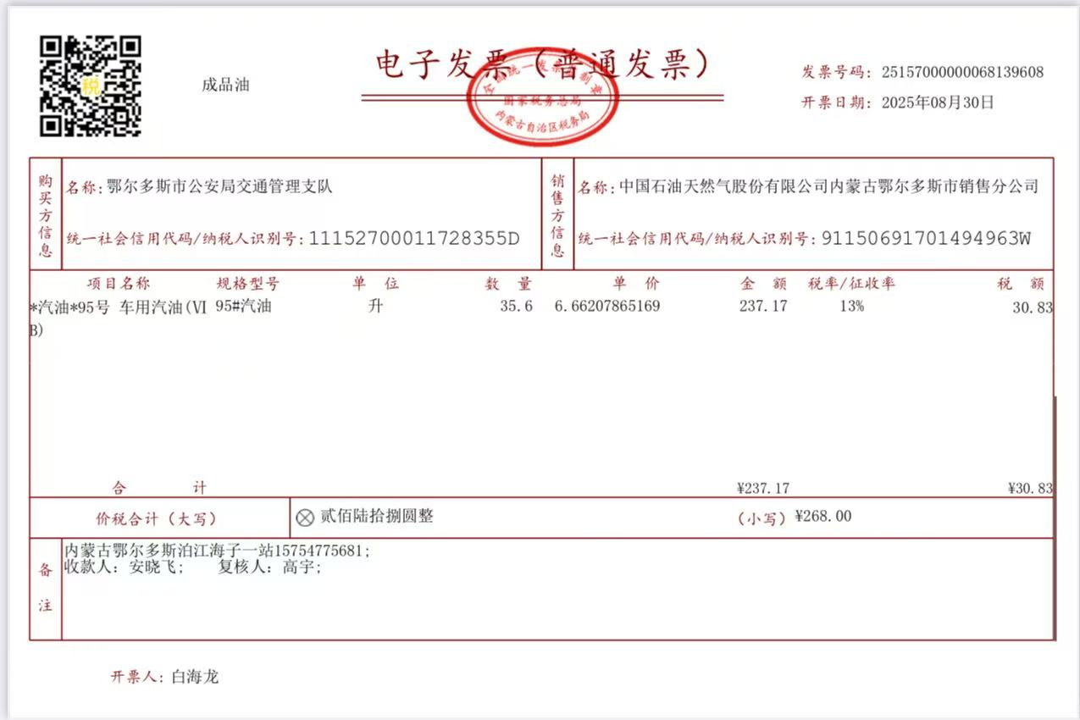

3.

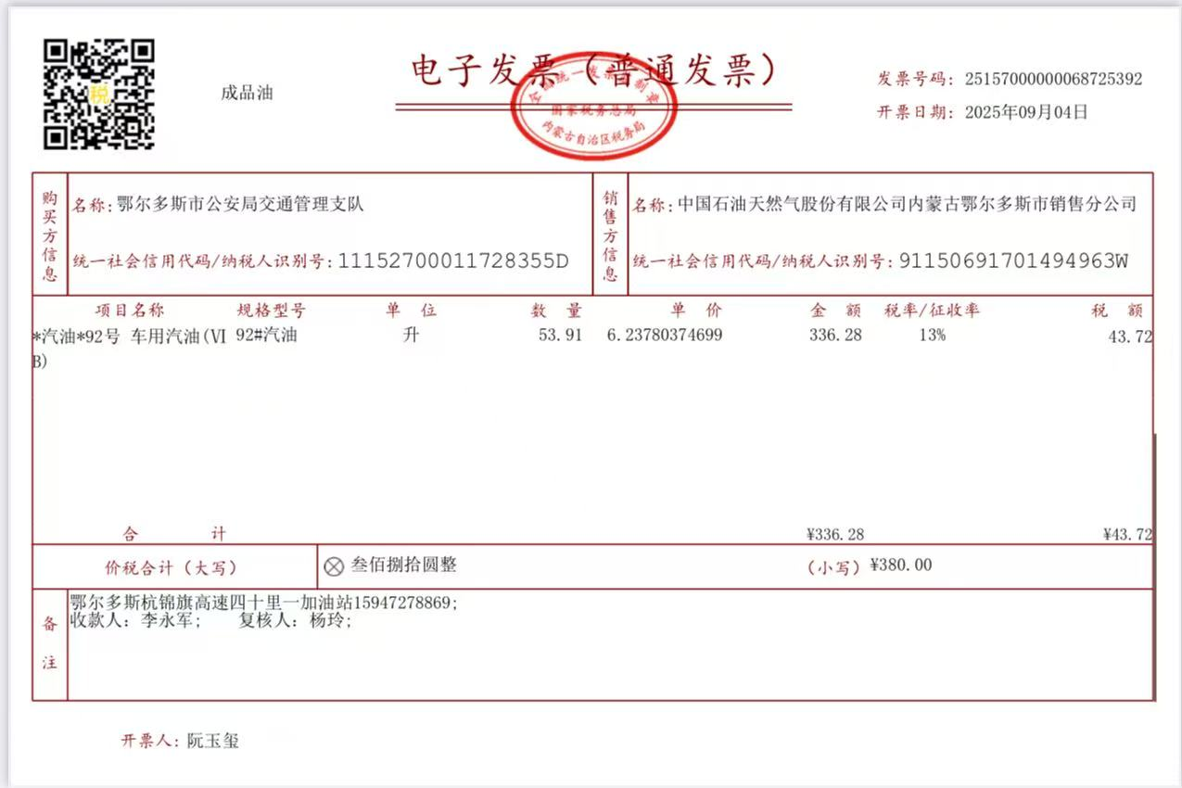

4.

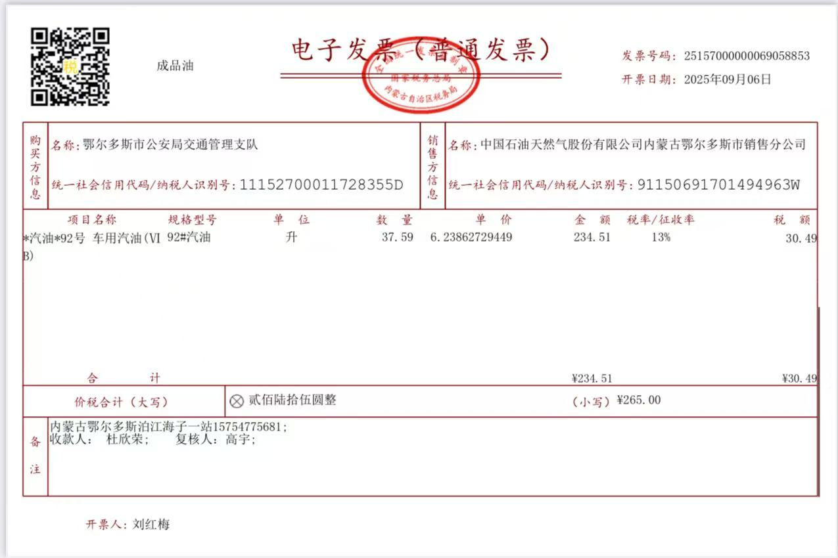

5.

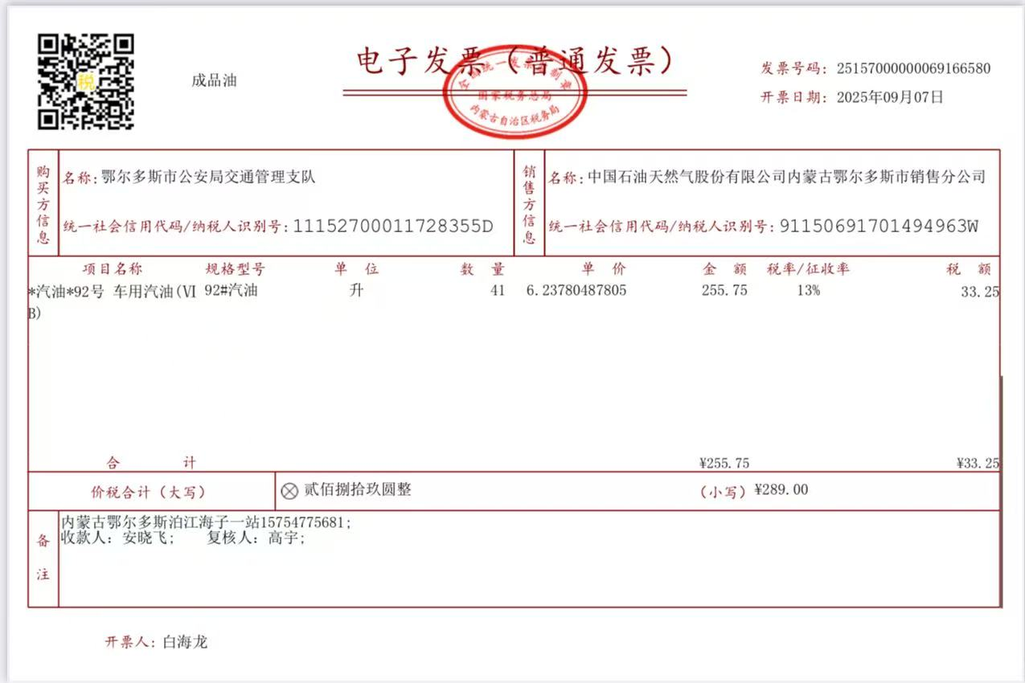

6.

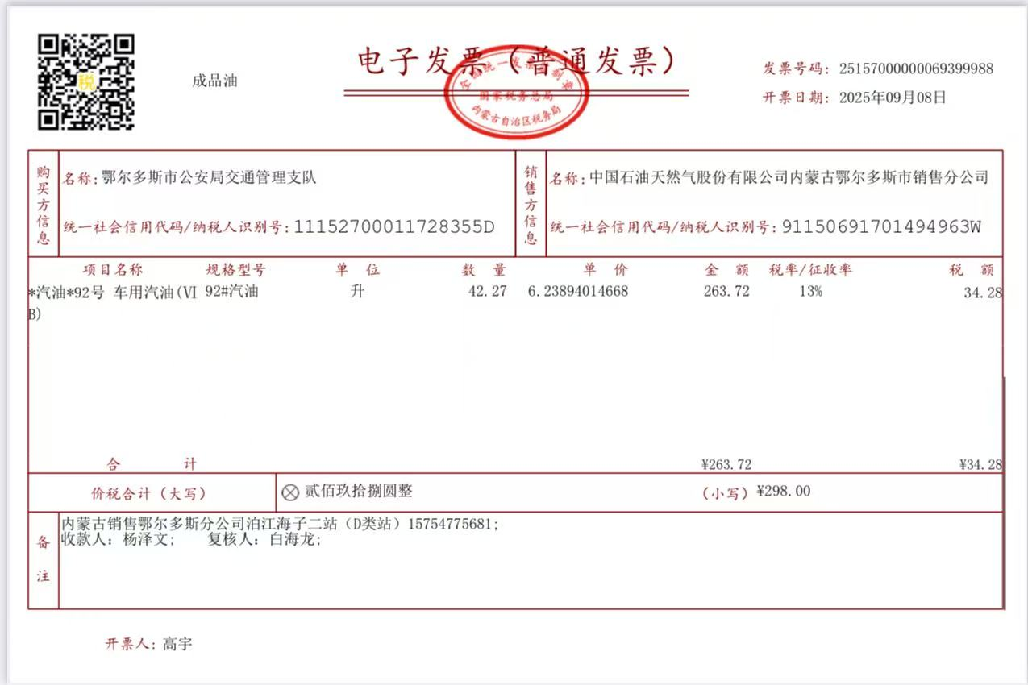

7.

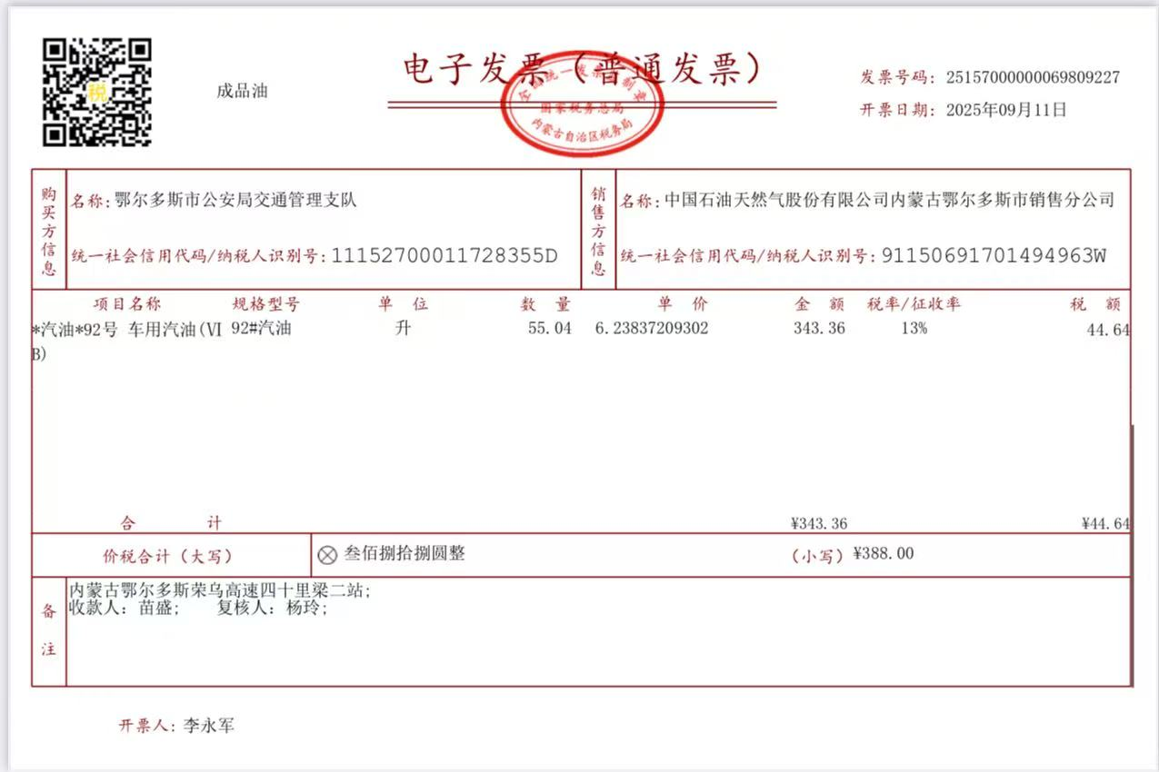

8.

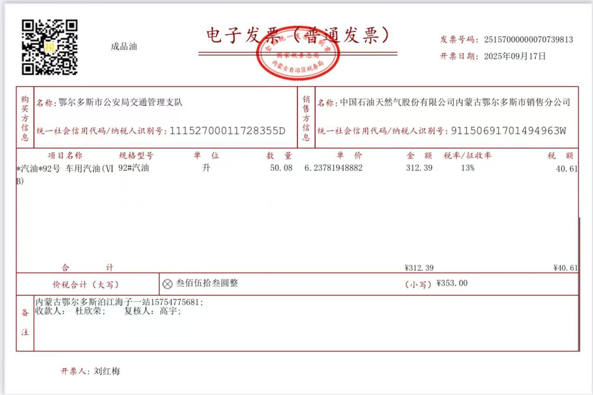

9.

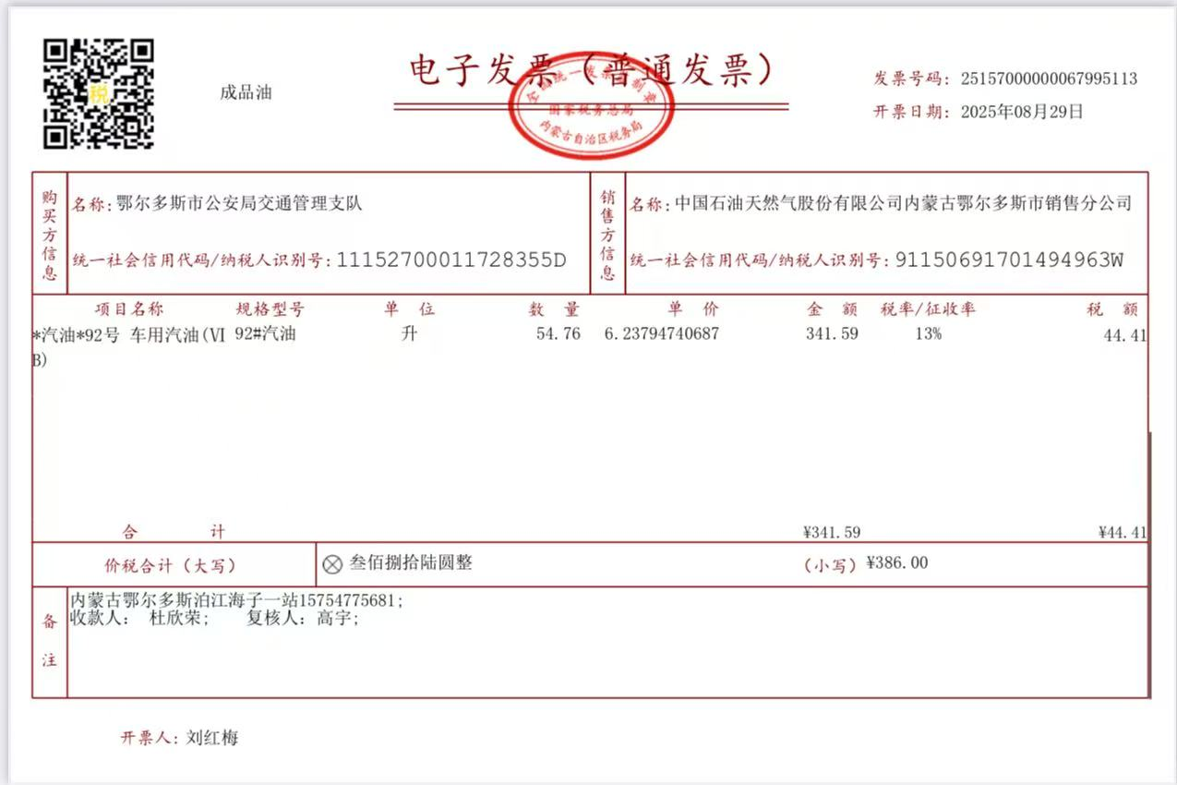

10.

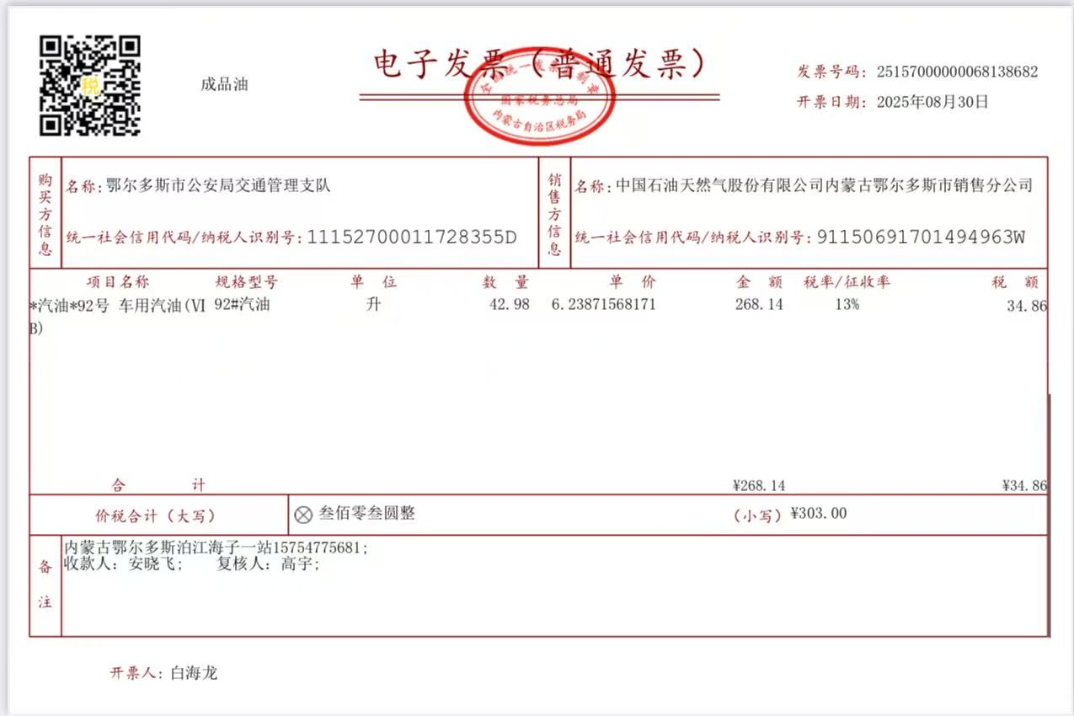

11.

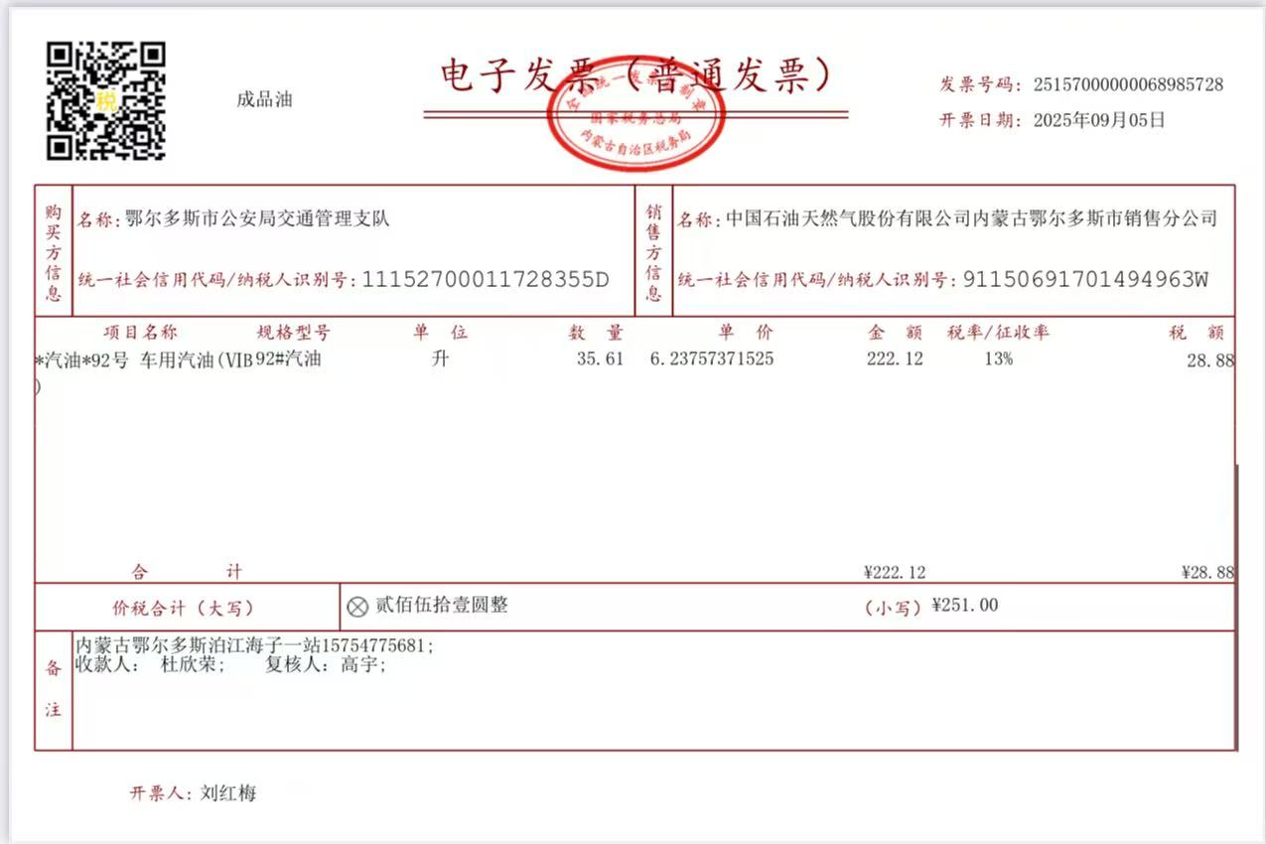

12.

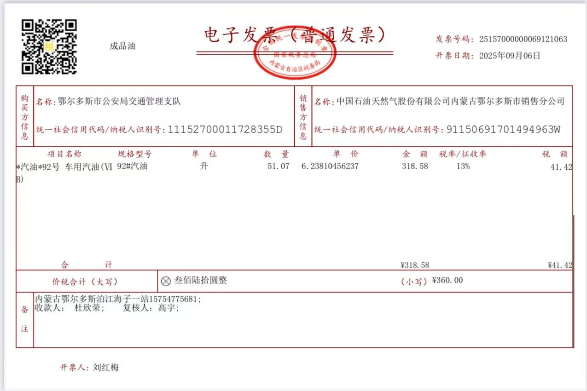

13.

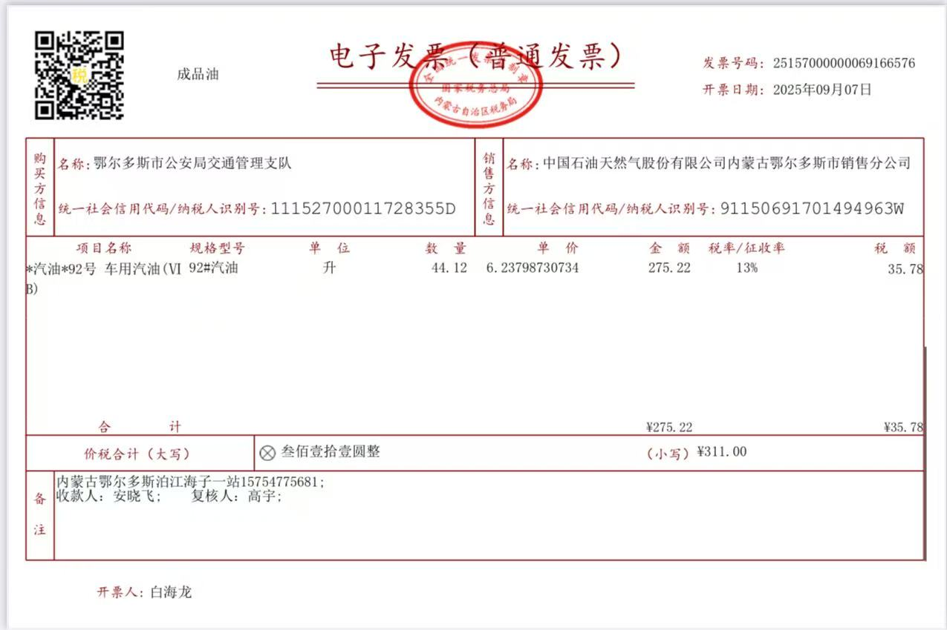

14.

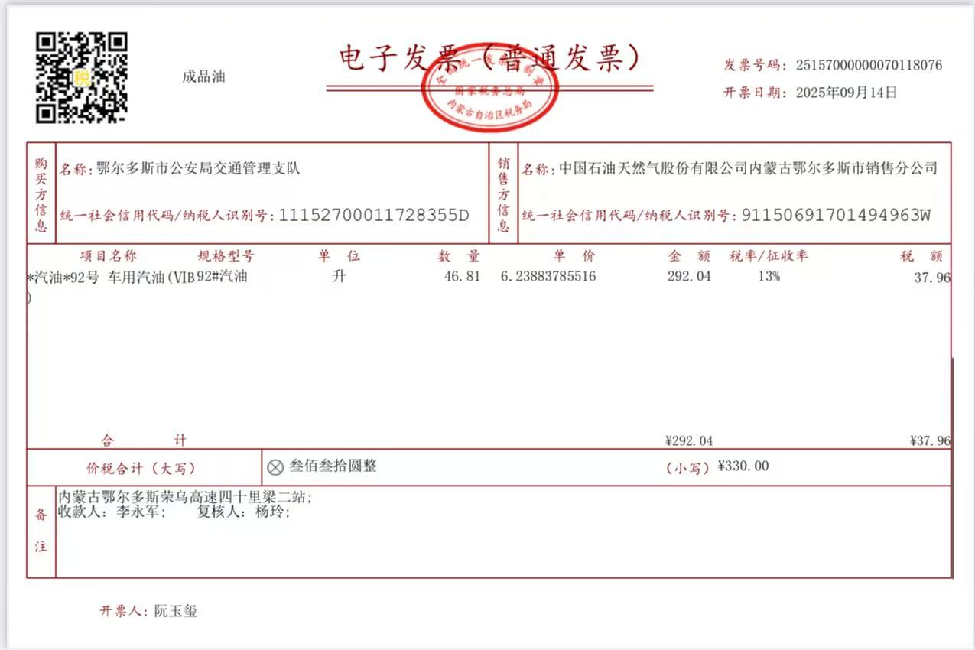
15.

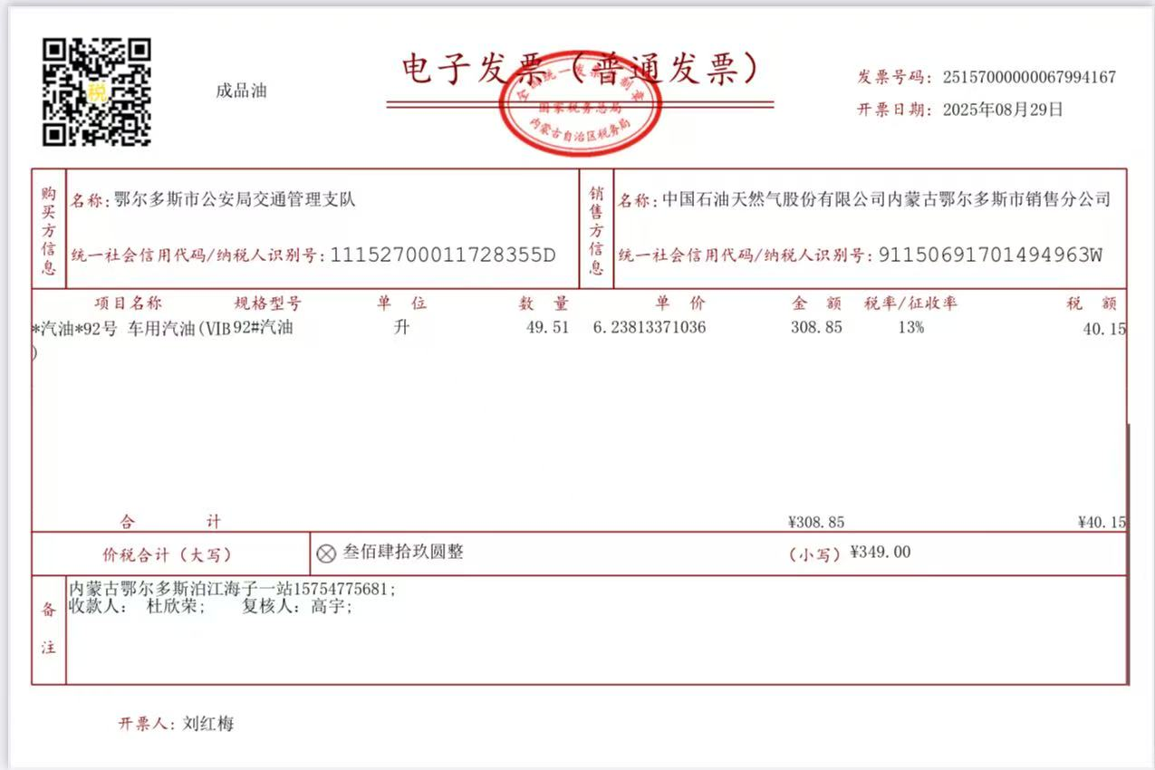

16.

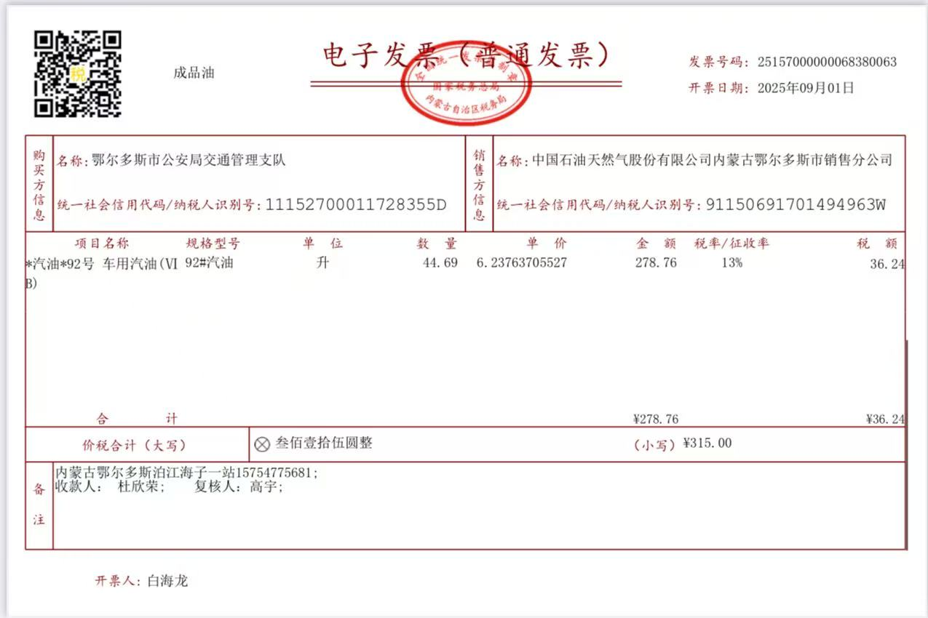

17.

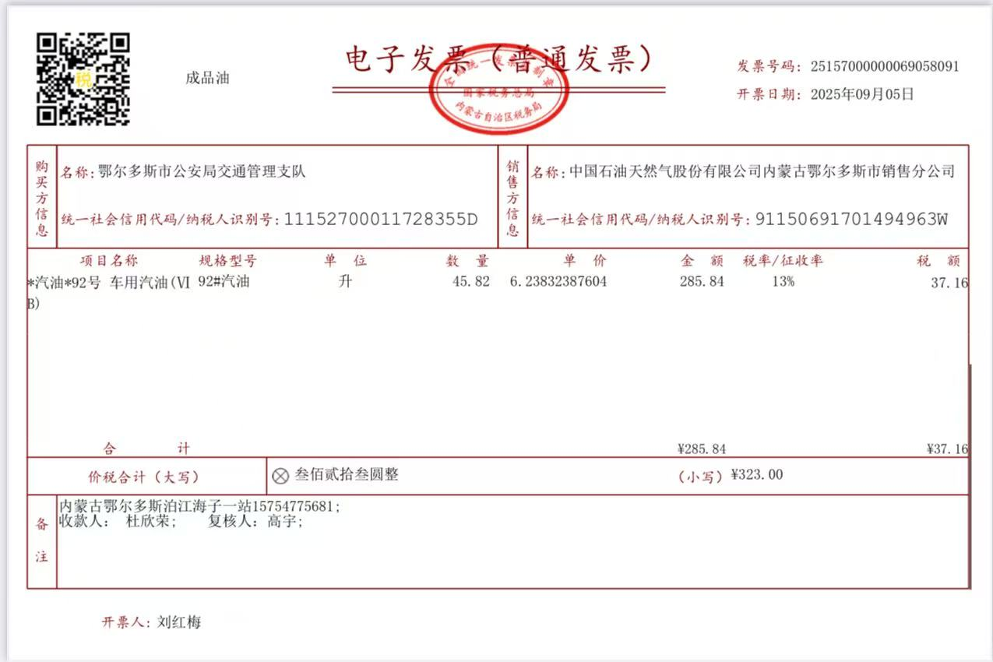

18.

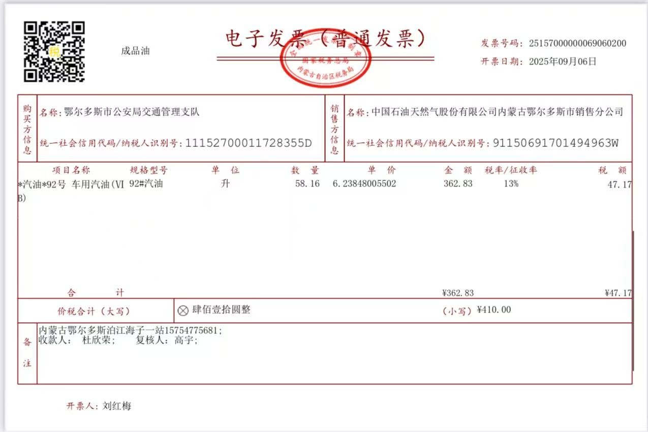

19.

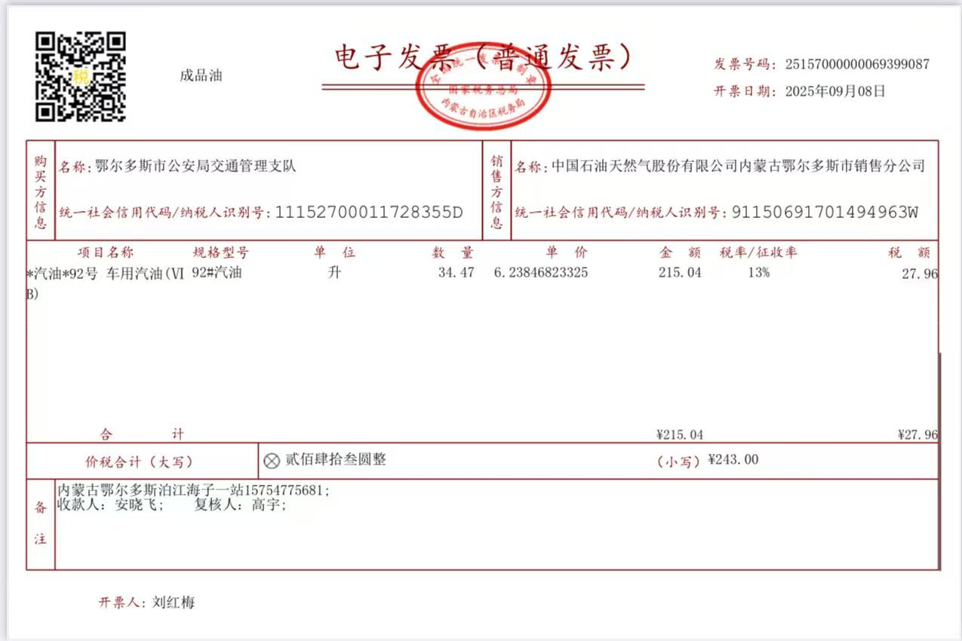

20.

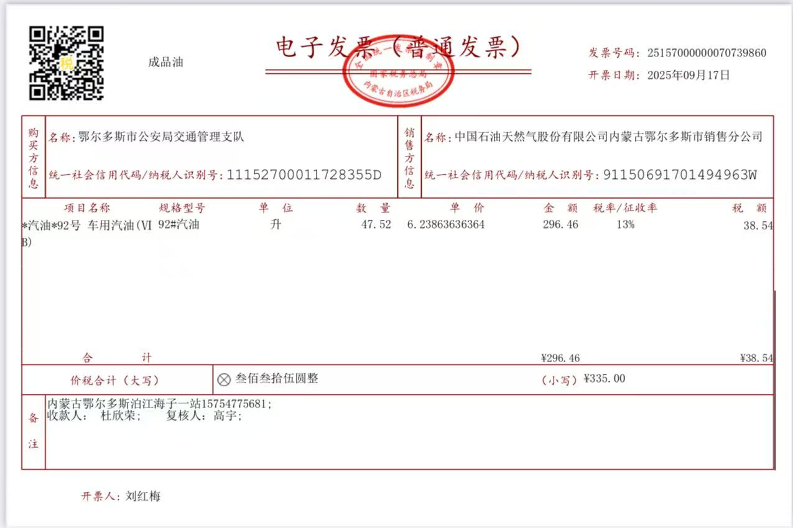

21.

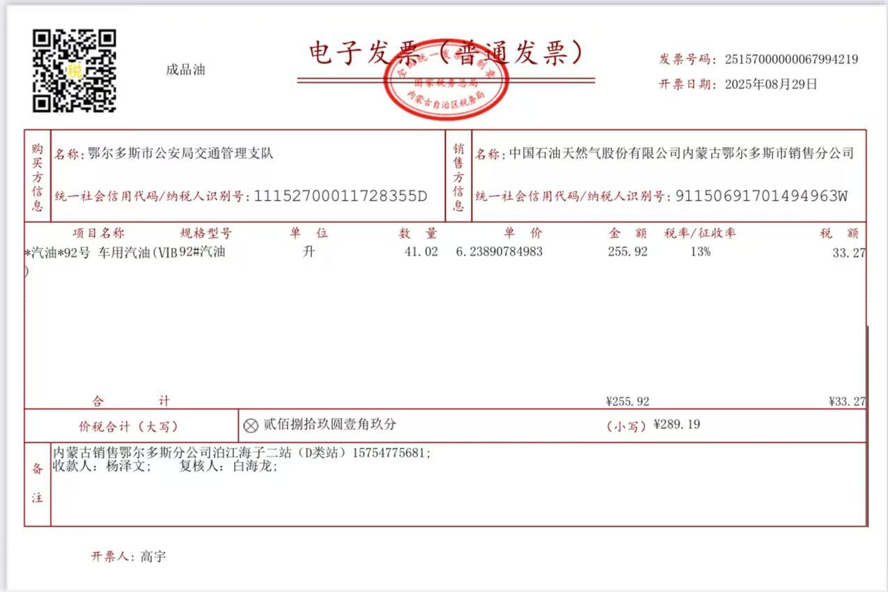

22.

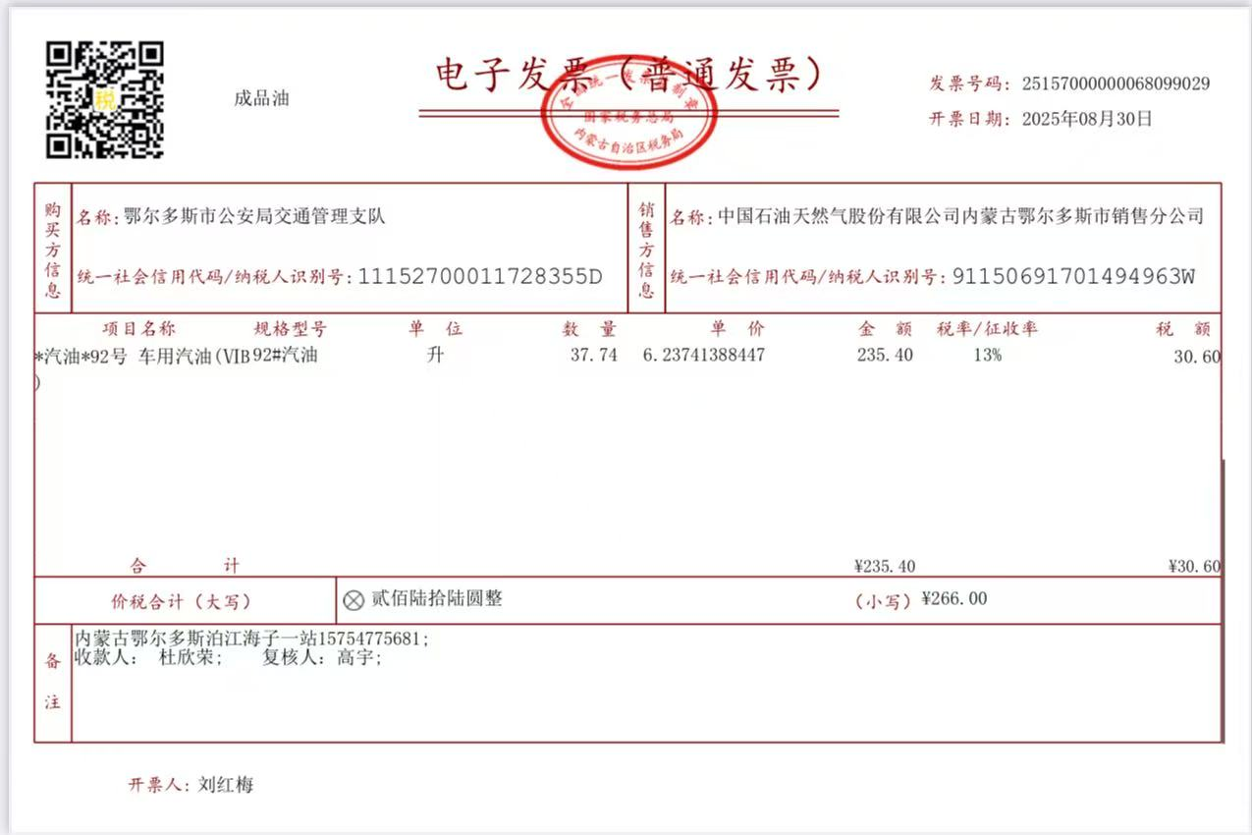

23.

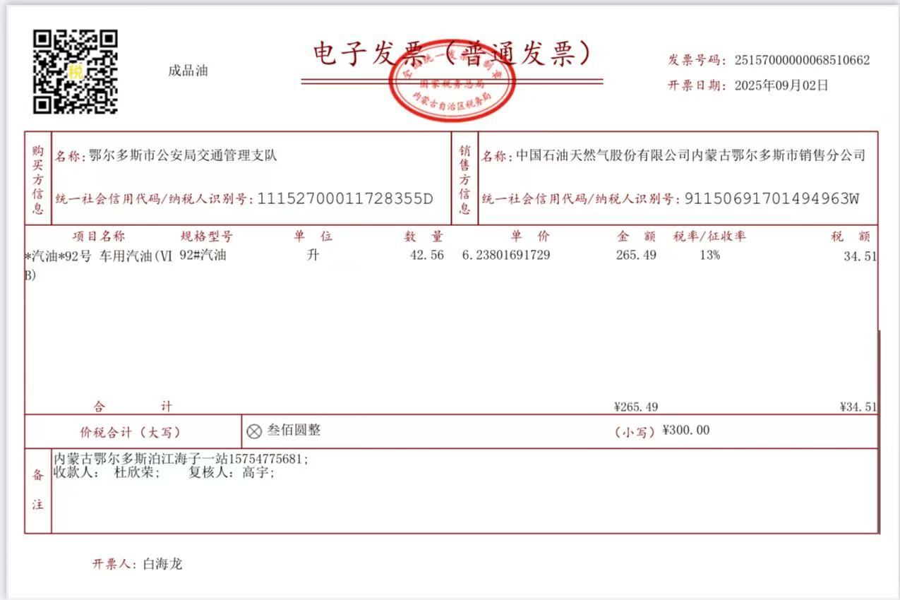

24.

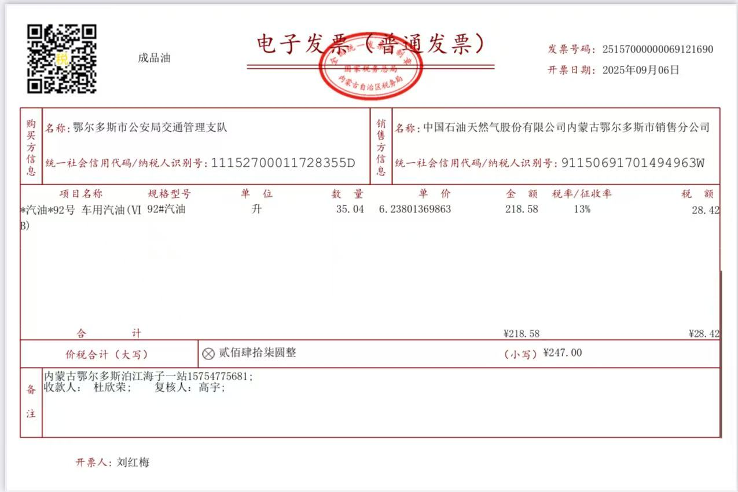

25.

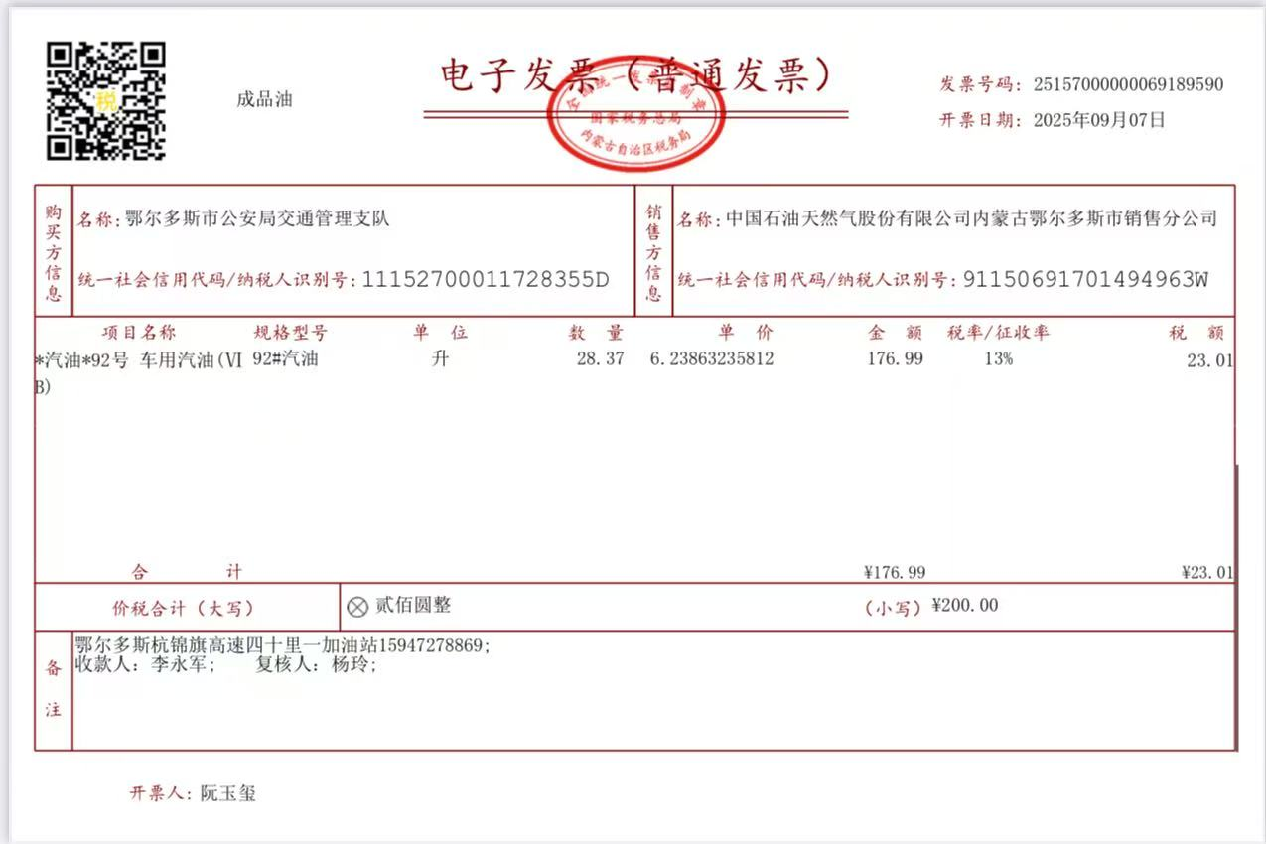

26.

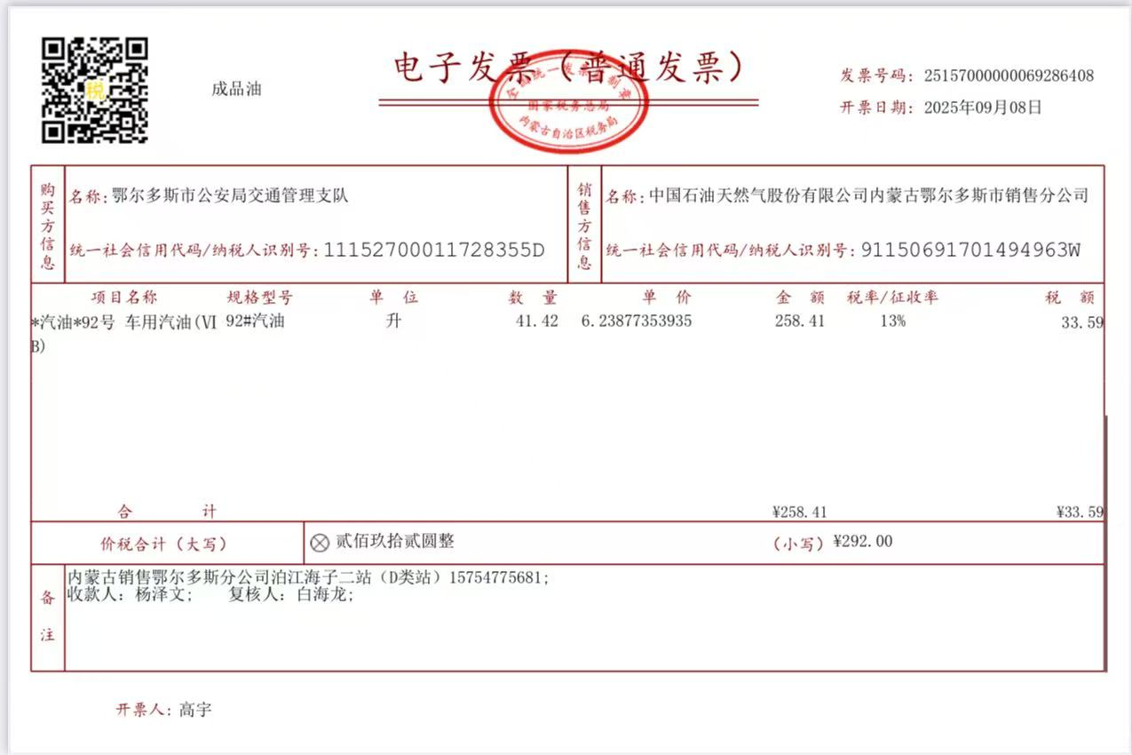

27.

